- 系统详细设计
  - 系统架构设计
    - 系统软件架构设计
面向移动端的公路货运交易平台的系统设计工作是整个系统阶段实现的重要内容，其中系统架构的设计尤为重要，涉及到系统的总体架构，围绕用户操作、业务逻辑处理和数据信息存储等重要内容进行设计。本平台的系统软件架构设计主要采用五层架构的方式进行实现，详细软件架构设计如图4.1所示。
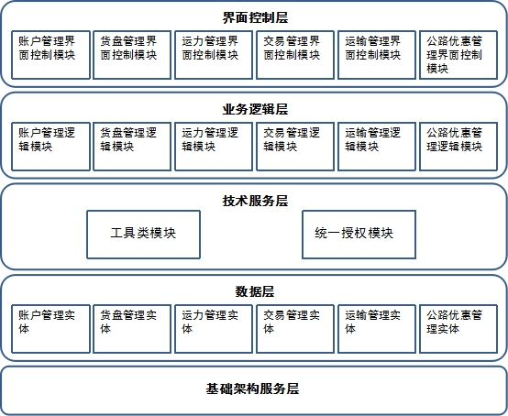
图4.1 系统软件架构设计图
从图4.1可以看出五层体系软件架构设计方面的内容，按照业务类型、功能类别、关联关系等方式，对系统每个逻辑层涉及的相关功能和服务进行模块设计，每一层操作的具体内容如下：
- 界面控制层
界面层包括界面层和控制层。界面层是指系统移动端用户最终的使用界面，主要负责系统数据的展现，同时接受用户的输入数据并对其进行校验。控制层主要负责封装界面层输入的数据，控制页面的跳转，以及对异常进行处理。界面控制层与业务逻辑层存在依赖关系，层次间的通信主要采用HTTP协议进行传输。
- 业务逻辑层
业务逻辑层主要负责为系统提供业务逻辑的接口，实现系统的业务逻辑，对事务进行控制，以及对外提供或调用Web服务。该逻辑层主要与技术服务层和数据层存在依赖关系，层次间的通信主要采用Web服务和API调用的方式。
- 技术服务层
技术服务层包含由系统开发平台和第三方产品提供的各类基础模块。该逻辑层主要与数据层存在依赖关系，层次间的通信主要采用API调用的方式。
- 数据层
数据层主要提供存储数据实体，向业务逻辑层提供访问数据库、文件系统等资源的接口。该逻辑层主要与基础架构服务层存在依赖关系，层次间的通信主要采用Web服务和API调用的方式。
- 基础架构服务层
基础架构服务层主要包含应用服务器、数据库等。
面向移动端的公路货运交易平台主要采用手机APP应用和互联网端服务器应用，实现基于移动端的货运交易业务。其中，移动端应用主要实现货盘管理、运力管理、交易管理和运输管理等公路货运交易服务功能，后续根据平台的使用情况，对其进行扩展；服务端功能主要是为移动端提供支撑，进行账号认证、接口管理等相关数据和信息的管理。综上所述，系统的应用架构如图4.2所示。
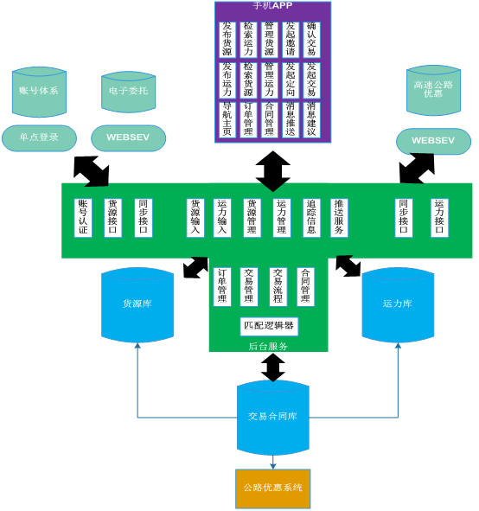图4.2 系统应用架构图
    - 系统硬件架构设计
系统硬件架构是从物理部署的角度对系统的总体框架进行分析，面向移动端的公路货运交易平台为了能够为地理上离散的多个参与者提供相关服务，因此系统的部署架构在设计上采用分布式架构模式，具体设计如图4.3所示。
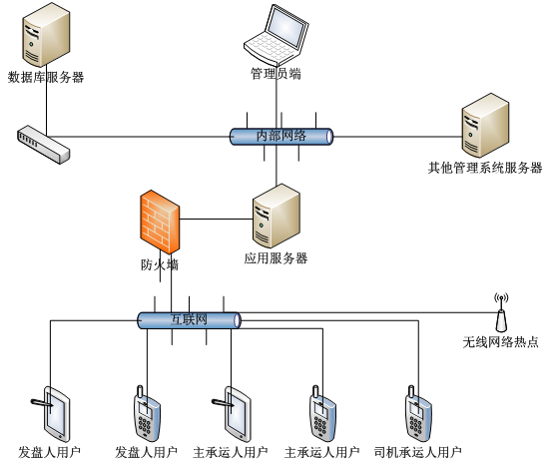
图4.3 系统硬件架构图
从图4.3可以看出，面向移动端的公路货运交易平台系统逻辑架构设计中业务逻辑层的各类功能软件构件大多被部署于应用服务器中，应用服务器主要以restful API的方式发布系统的主要服务接口，具体实现系统逻辑架构中的用户接口层。数据库服务器中存储着系统所需要的数据，通过部署于应用服务器中的数据库统一访问构件实现对数据的管理。其他管理系统服务器也连接于系统内部网络中，用以为系统提供数据支撑，或者从本系统中获取所需要的数据。内部网络中的管理员实现对系统各功能的配置工作，为确保系统内部资源的安全性，通过防火墙与外部网隔离。系统的各类用户均可以通过互联网络对系统的功能进行访问和操作，因此，任何一台安装了本系统APP的智能终端均可以实现对系统功能的正常使用。
  - 系统功能模块设计
基于本文第三章对面向移动端的公路货运交易平台的需求分析，将系统主要的业务功能模块设计为账户管理、货盘管理、运力管理、交易管理、运输管理和公路优惠，为发盘人、主承运人以及司机承运人等用户提供良好的服务。系统用户通过移动端在平台上发布货盘、运力信息，供需双方各取所需，在平台上寻求合适的货源、车源信息，通过平台达成运输交易，平台详细的功能模块如图4.4所示。
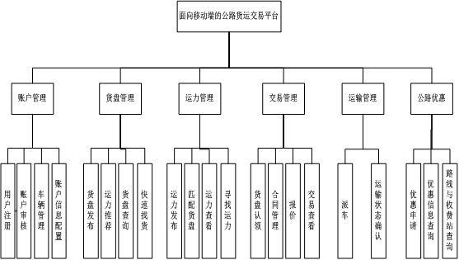图4.4 平台功能模块示意图
    - 账户管理模块设计
在面向移动端的公路货运交易平台中，账户管理模块主要负责对系统账户的注册、审核以及信息配置进行管理。系统账户管理类图如图4.5所示，从图中可以看出此业务功能模块的详细参与人员，具体业务类包括主用户类、发盘人类、主承运人类、司机承运人类和系统管理员类，其中发盘人类和主承运人类为主用户类的子类。
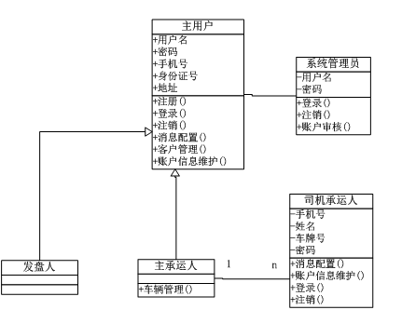
图4.5 账户管理类图
从图4.4平台功能模块示意图中可以看出，账户管理功能模块主要包括用户注册、账户审核、车辆管理和账户信息配置等功能，具体每部分功能的详细设计如下。
- 账户注册
为了方便管理平台用户，提高平台信息的可信度，要求用户使用本平台前，必须在平台上完成账户注册。账户注册页面需要用户输入的具体信息有账户类型、用户角色、用户名、密码、公司全称、公司简称、手机号、验证码、姓名、证件类型、法人证件号、营业执照、注册资本、证件正/反面照和营业执照等，注册信息及详细情况如表4.1所示。
表4.1 用户注册信息输入项设计说明表
序号 | 输入项 | 具体要求 | 账户类型 | 是否必填
1 | 账户类型 | 提供“企业”和“个人”两种选项供用户选择 | 个人/企业 | 是
2 | 用户角色 | 提供“发盘人”和“承运人”两种选项供用户选择 | 个人/企业 | 是
3 | 用户名 | 只能由4-16位字母、数字下划线组成,具有唯一性 | 个人/企业 | 是
4 | 密码 | 最少6位 | 个人/企业 | 是
5 | 确认密码 | 必须与“密码”输入项内容一致 | 个人/企业 | 是
6 | 手机号 | 必须为11位数字 | 个人/企业 | 是
7 | 验证码 | 验证码在10分钟内有效 | 个人/企业 | 是
8 | 身份证号 |  | 个人/企业 | 是
9 | 姓名 |  | 个人/企业 | 是
10 | 性别 | 提供“男”和“女”两种选项供用户选择 | 个人 | 是
11 | 身份证正面照 | 上传图片，可以选择拍照或从本地照片导入 | 个人/企业 | 是
12 | 身份证反面照 | 上传图片，可以选择拍照或从本地照片导入 | 个人/企业 | 是
13 | 固定电话 |  | 个人/企业 | 否
14 | 传真号码 |  | 个人/企业 | 否
15 | 邮政编码 |  | 个人/企业 | 否
16 | 邮箱地址 |  | 个人/企业 | 否
17 | 公司全称 |  | 企业 | 是
18 | 公司简称 |  | 企业 | 是
19 | 公司地址 |  | 企业 | 否
20 | 联系地址 |  | 个人 | 否
21 | 营业执照 |  | 企业 | 是
22 | 注册资本 |  | 企业 | 是
23 | 营业执照照 | 上传图片，可以选择拍照或从本地照片导入 | 企业 | 是
系统用户注册界面设计如图4.6所示，其中注册信息必填项前方用红色“*”标注。
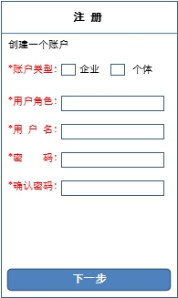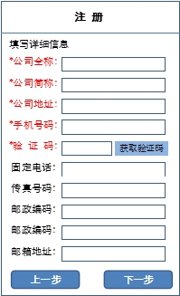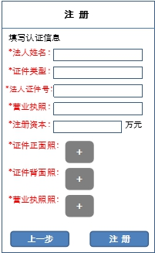
图4.6 用户注册界面设计图
系统依照表4.1中的具体要求，对用户输入的注册信息进行合法校验，若信息不合法，系统将给出用户提示，告知其具体非法项，例如用户名设置重复，提示用户“用户名已存在”；信息校验无误后，系统返回注册成功信息，提示用户“注册成功，等待人工审核”。注册成功后，平台前端将用户注册信息提交数据库，生成“待审核”状态的账户信息，等待系统管理员进行人工审核。
- 账户审核
由图4.5账户管理类图可见，只有系统管理员用户拥有账户审核的操作权限。系统管理员对用户注册信息中的身份证号、营业执照、身份证正、反面照和营业执照照进行人工审核，而后提交审核结果给系统后台。如果信息正确，则确认审核通过，系统将数据库中该账户信息更新为“已审核”状态，并通过发送短信服务以短信告知用户“账户已审核通过”；如果信息不正确，则确认审核不通过，系统将数据库中该账户信息更新为“未通过”状态，并通过发送短信服务以短信告知用户“账户审核未通过，请重新提交注册申请”。
系统用户注册及审核的详细序列图如图4.7所示。
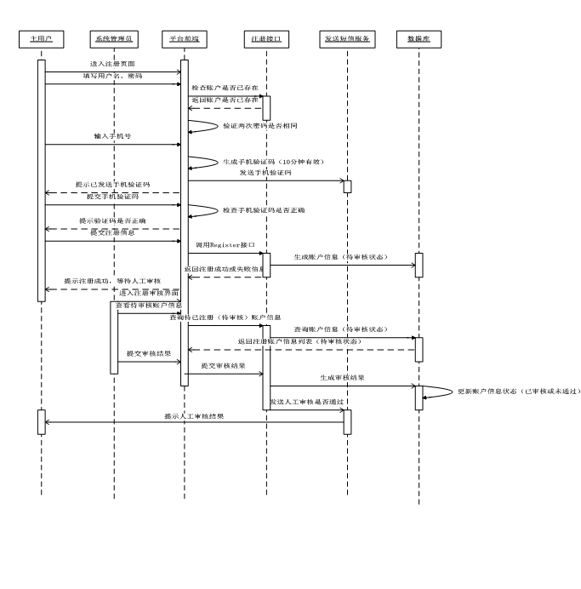
图4.7 系统用户注册及审核序列图
。。。。。。
  - 系统数据库设计
本小节的工作内容是对面向移动端的公路货运交易平台数据信息存储的数据库进行设计。根据系统业务功能模块设计，构建系统数据信息存储的数据库，当用户点击功能模块进行操作时，系统负责调用业务逻辑程序对应功能模块的数据信息进行处理。本系统采用Oracle作为系统开发数据库。
系统数据库的设计分为逻辑结构设计和详细数据设计两个方面，数据库逻辑设计主要是针对数据库的存储进行数据库实体的提取，数据库详细设计主要是根据数据库实体进行数据库表格的详细设计。
    - 逻辑结构设计
在面向移动端的公路货运交易平台中，数据库的信息存储是整个平台的核心，各个业务功能模块的点击都需要对对应模块的数据库信息进行操作，因此，为了确保数据库数据信息存储的完整性及一致性，首先进行逻辑结构的设计，从而确定系统的数据库实体。本文为平台设计的数据库实体有发盘人、主承运人、车辆、货盘、运力、交易、报价、合同、运输任务和公路优惠申请等，具体的设计结果通过E-R图进行展现，在E-R图中给出每一个数据库实体对应的属性信息以及他们之间的联系，本平台的详细E-R图如图4.20所示。
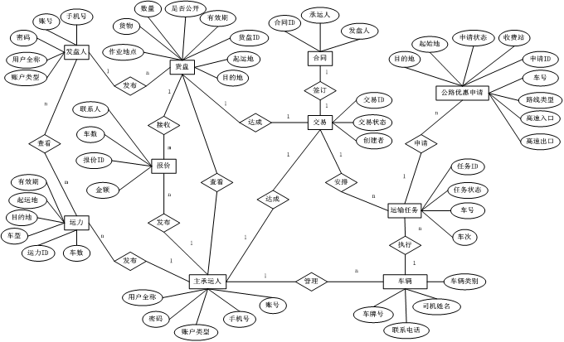图4.20 面向移动端的公路货运交易平台E-R图
    - 物理结构设计
根据上文对系统数据库的逻辑设计，参照数据库设计理论，面向移动端的公路货运交易平台主要数据用表如表4.4所示。
表4.4 系统主要数据表清单
序号 | 数据表 | 数据表描述
1 | LOGIN | 用户登录信息表
2 | RM_COMP | 用户账号信息主表
3 | RM_COMPANYCLIENT | 企业用户信息表
4 | RM_CONSUMERCLIENT | 个人用户信息表
5 | VEHICLE | 车辆信息表
6 | HP_PALLET_MAIN | 货盘表
7 | YL_JSYLMAININFO | 运力信息表
8 | HP_BJINFO | 报价信息表
9 | JY_DEAL | 交易表
10 | JY_HETONG | 合同主表
11 | YS_CLASSIGN | 运输任务表
12 | GLYH_APPLY_MAIN | 公路优惠申请主表
13 | GLYH_FORMAT_DATA | 公路优惠申请详情表
14 | GLYH_TRUCK_DETAIL | 公路优惠-车辆-优惠卡信息表
系统关键数据表设计详情如下：
- 用户登录信息表，表名为LOGIN，数据设计详情如表4.5所示。
表4.5 用户登录信息数据表
字段名 | 描述 | 字段类型 | 可空 | 默认值 | 主键
USER_NAME | 用户名 | VARCHAR2(30) | 否 | 无 | 是
PWD | 密码 | VARCHAR2(32) | 否 | ‘123456' | 否
LAST_TIME | 上次登陆时间 | DATE | 是 | 无 | 否
TIMES | 总登陆次数 | NUMBER | 是 | 0 | 否
STATE | 用户状态 | VARCHAR2(10) | 否 | 0 | 否
COMP_CODE | 公司代码 | VARCHAR2(10) | 是 | 无 | 否
ADD_TIME | 用户注册时间 | DATE | 是 | 无 | 否
DEADLINE | 有效期截止日期 | DATE | 是 | 无 | 否
REAL_NAME | 账户中文名 | VARCHAR2(30) | 是 | 无 | 否
TEL | 联系方式 | VARCHAR2(30) | 是 | 无 | 否
IS_MANAGER | 是否是管理员 | VARCHAR2(2) | 是 | 1 | 否
- 用户账号信息表，表名为RM_COMP，数据设计详情如表4.6所示。
表4.6 用户账号信息数据表
字段名 | 描述 | 字段类型 | 可空 | 默认值 | 主键
COMPCODE | 用户账号 | VARCHAR2(10) | 否 | 无 | 是
COMPNAME | 用户全称 | VARCHAR2(80) | 是 | 无 | 否
COMPSHORTNAME | 用户简称 | VARCHAR2(30) | 是 | 无 | 否
COMPTYPE | 用户类型，C：企业；P：个体户；N：自然人 | VARCHAR2(10) | 否 | 无 | 否
COMPRANK | 账户等级 | VARCHAR2(10) | 是 | 无 | 否
LANDLINE | 座机 | VARCHAR2(15) | 是 | 无 | 否
FAX | 传真 | VARCHAR2(15) | 是 | 无 | 否
EMAIL | 邮件 | VARCHAR2(100) | 是 | 无 | 否
MOBILE | 手机 | VARCHAR2(11) | 是 | 无 | 否
SMRZ | 是否实名认证 | VARCHAR2(2) | 是 | ‘0' | 否
ADDR | 地址 | VARCHAR2(100) | 是 | 无 | 否
POSTCODE | 邮政编码 | VARCHAR2(10) | 是 | 无 | 否
MSGTIME | 注册时间 | DATE | 是 | 无 | 否
STATE | 账户状态 | VARCHAR2(2) | 是 | 无 | 否
PRE_COMP | 父公司 | VARCHAR2(10) | 是 | 无 | 否
RZNAME | 审核人 | VARCHAR2(10) | 是 | 无 | 否
RZTIME | 审核时间 | DATE | 是 | 无 | 否
RZREMARK | 审核备注 | VARCHAR2(1000) | 是 | 无 | 否
COMPDJ | 用户等级 | VARCHAR2(1) | 是 | 无 | 否
COMPT | 用户类别 | VARCHAR2(10) | 是 | 无 | 否
车辆信息表，表名为VEHICLE，数据设计详情如表4.7所示。
。。。。。。

